Photo | Nom du fichier | Légende de la photo
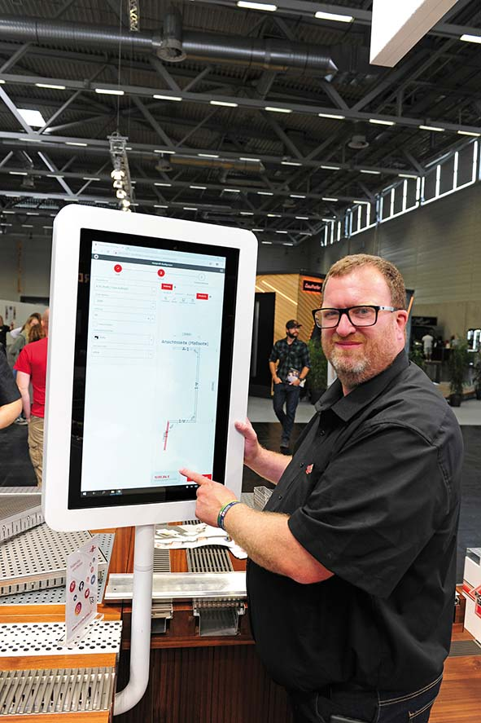 | RichardBrink_KantprofilKonfigurator_01 | La société Richard Brink a profité du salon DACH+HOLZ International 2022 de Cologne pour présenter son tout nouveau configurateur en ligne de couvertines et couvre-mur métalliques.  Photo : Richard Brink GmbH & Co. KG
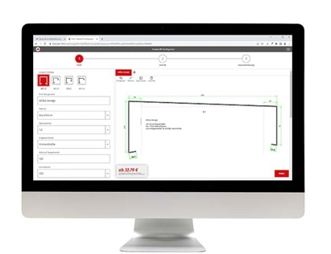 | RichardBrink_KantprofilKonfigurator_02 | Dans une première étape, le configurateur propose plusieurs types de profilés pour lesquels il permet ensuite de paramétrer le matériau, l’épaisseur, la hauteur, la largeur, le porte à faux, l’angle d’inclinaison, les fixations ou les distances entre les supports.  Photo : Richard Brink GmbH & Co. KG
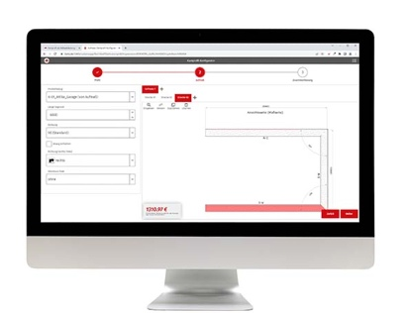 | RichardBrink_KantprofilKonfigurator_03 | Le métré nécessaire est ensuite défini, ainsi que de multiples options. Plusieurs segments peuvent être combinés en un même métré.  Photo : Richard Brink GmbH & Co. KG
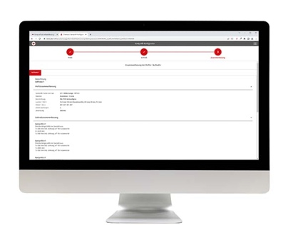 | RichardBrink_KantprofilKonfigurator_04 | Une fois tout paramétré, le client obtient un aperçu détaillé de la configuration qu’il peut alors commander directement en passant par la boutique en ligne.  Photo : Richard Brink GmbH & Co. KG

